VOTO PARTICULAR QUE FORMULA LA COMISIONADA EVA ABAID YAPUR, EN RELACIÓN CON LA RESOLUCIÓN DICTADA POR EL PLENO DEL INSTITUTO DE TRANSPARENCIA, ACCESO A LA INFORMACIÓN PÚBLICA Y PROTECCIÓN DE DATOS PERSONALES DEL ESTADO DE MÉXICO Y MUNICIPIOS, EN LA CUADRAGÉSIMA TERCERA SESIÓN ORDINARIA DE VEINTIDÓS DE NOVIEMBRE DE DOS MIL DIECIOCHO, EN EL RECURSO DE REVISIÓN 03715/INFOEM/IP/RR/2018.

Con fundamento en lo dispuesto por el artículo 14, fracciones X y XI del Reglamento Interior del Instituto de Transparencia, Acceso a la Información Pública y Protección de Datos Personales del Estado de México y Municipios, la que suscribe Comisionada EVA ABAID YAPUR emite VOTO PARTICULAR respecto de la resolución dictada en el recurso de revisión 03715/INFOEM/IP/RR/2018, pronunciada por el Pleno de este Instituto ante el proyecto presentado por la Comisionada Presidenta ZULEMA MARTÍNEZ SÁNCHEZ, que es del tenor siguiente.

Es de destacar, que la suscrita comparte esencialmente el estudio realizado en la resolución del recurso de revisión; empero, estimo necesario precisar algunas consideraciones de hecho y de derecho.

Al respecto, tal y como quedó debidamente asentado en la resolución materia del presente voto, el particular requirió del Ayuntamiento de Lerma, en lo sucesivo EL SUJETO OBLIGADO, vía SAIMEX, se le proporcionara, la información que a continuación se desagrega:

- Nómina de las dos quincenas de marzo de dos mil dieciocho con nombre del servidor público, su sueldo y salario bruto sin excedentes o compensaciones.

- Nómina de las dos quincenas de marzo de dos mil dieciocho, con el nombre de cada servidor público y funcionario y todos los conceptos que forman parte del sobresueldo, compensaciones, horas extras, comisiones, apoyos escolares, vales, apoyos en general, excedentes y similares de cada persona en la nómina, lista de raya, sindicalizados, personal de confianza y similares.

Del expediente electrónico se advierte que EL SUJETO OBLIGADO mediante respuesta remitió una liga electrónica la cual dirige a la página de Información pública de Oficio Mexiquense IPOMEX del municipio en la sección de remuneración de todos los servidores públicos.

Inconforme con la respuesta del SUJETO OBLIGADO, el particular interpuso el recurso de revisión de mérito en el que medularmente manifestó como razones y motivos de inconformidad que dentro de la liga electrónica remitida no se encuentra la información completa que había solicitado.

Posteriormente, EL SUJETO OBLIGADO a través Informe Justificado medularmente confirmó la respuesta remitida.

Así, del estudio del expediente electrónico, la Ponencia Resolutora estableció que los motivos de inconformidad aducidos por EL RECURRENTE resultaban fundados, y por ende, determinó REVOCAR la respuesta del SUJETO OBLIGADO, ordenándole la entrega de lo siguiente:

- El o los documentos en donde consten el sueldo, salario bruto sin excedentes o compensaciones, prestaciones, gratificaciones, primas, comisiones, dietas, bonos, estímulos, ingresos y sistemas de compensación, otorgados por el periodo del primero al treinta y uno de marzo de dos mil dieciocho, respecto de todos los servidores públicos adscritos al sujeto obligado.
- Lista de raya por el periodo del primero al treinta y uno de marzo de dos mil dieciocho.
Para el caso de que El Sujeto Obligado no haya generado la información relativa al inciso b), bastará con que lo haga del conocimiento del Recurrente al momento de dar cumplimiento a la presente resolución.
Para la entrega en versión pública deberá emitir el Acuerdo del Comité de Transparencia en términos de los artículos 49, fracción VIII y 132 fracción II de la Ley de Transparencia y Acceso a la Información Pública del Estado de México y Municipios, en el que funde y motive las razones sobre los datos que se supriman o eliminen y se ponga a disposición del recurrente.

En ese sentido, la que suscribe reitera, que si bien coincide en términos generales con el estudio de la resolución en comento, considero que debió evaluarse la entrega de la información consistente en diversos documentos que podrían contener de manera precisa lo que el solicitante requiere.

Lo anterior es así, en virtud que de la literalidad de la solicitud se advierte que el particular requirió en adición a lo que se ordena el documento en donde consten compensaciones, horas extras, comisiones, apoyos escolares, vales, apoyos en general, excedentes y similares.
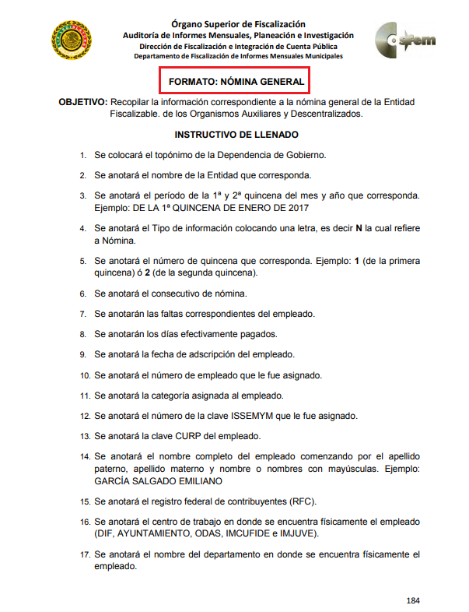
Así, se advierte que la Ponencia Resolutora basó su estudio en la nómina que es enviada al Órgano Superior de Fiscalización del Estado de México, misma en la que únicamente se aprecian características generales tal como se muestra a continuación:

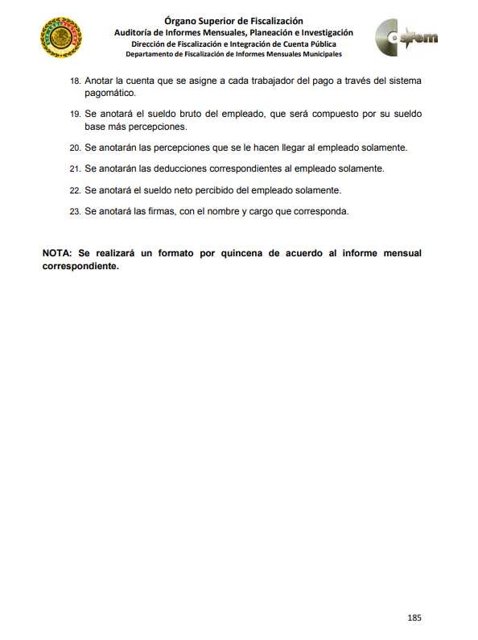

Siendo así, la que suscribe considera que con el documento analizado por la Ponencia Resolutora no se colma el derecho de acceso a la información accionado por el particular ya que de manera enunciativa más no limitativa existen documentos diversos a la nómina general que podrían contener lo requerido, como lo es el reporte de remuneraciones de mandos medios y superiores y los comprobantes fiscales digitales por internet.

Asimismo, no pasa desapercibido que EL SUJETO OBLIGADO, al presentar su respuesta remitió una liga electrónica que dirige al Portal IPOMEX en donde se encuentran publicadas las remuneraciones de los servidores públicos adscritos al Ayuntamiento de Lerma de conformidad con la fracción VIII de Lineamientos Técnicos Generales para la publicación, homologación y estandarización de la información de las obligaciones establecidas en el Título Quinto y en la fracción IV del artículo 31 de la Ley General de Transparencia y Acceso a la Información Pública, que deben de difundir los sujetos obligados en los portales de Internet y en la Plataforma Nacional de Transparencia, conforme al Anexo del Acuerdo CONAIP/SNT/ACUERDO/EXT13/04/2016-08, mismos que para dar cumplimiento requieren del llenado de un formato en el que se muestran más aspectos de los requeridos por el particular tal y como se muestra a continuación.
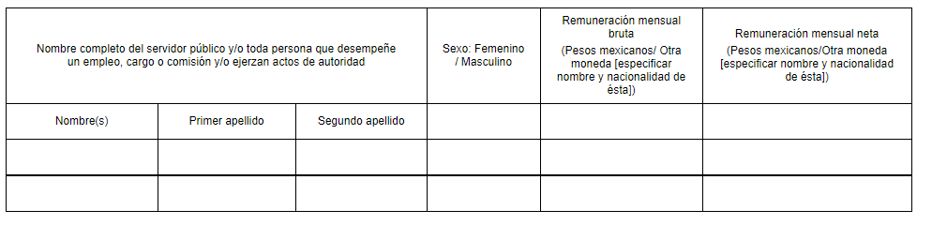
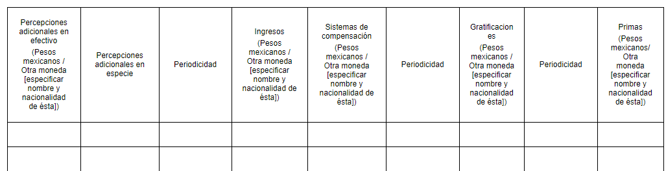
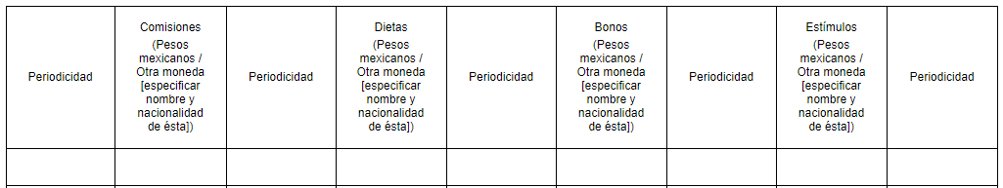


En ese contexto, de los documentos remitidos por EL SUJETO OBLIGADO y analizados y ordenados por la Ponencia Resolutora no se advierte que se colme la totalidad de la información requerida de manera desglosada tal y como lo pidió el particular.

Es por lo anterior, que se considera que EL SUJETO OBLIGADO pudiese contar con los documentos idóneos diversos a la nómina para satisfacer el derecho de accesos a la información pública accionado por el particular, por lo que, la que suscribe emite VOTO PARTICULAR pues se insiste que la Ponencia Resolutora debió contemplar la entrega las documentales supra citadas, atendiendo los principios de exhaustividad y congruencia, por lo que se debió ordenar los documentos en donde se pudiesen advertir el sueldo y salario bruto, los conceptos que forman parte del sobresueldo, compensaciones, horas extras, comisiones, apoyos escolares excedentes y similares.

EVA ABAID YAPUR
COMISIONADA
(RÚBRICA)

Esta hoja corresponde al voto particular emitido en el recurso de revisión 03715/INFOEM/IP/RR/2018, aprobado el veintidós de noviembre de dos mil dieciocho.

YSM/EJCA

